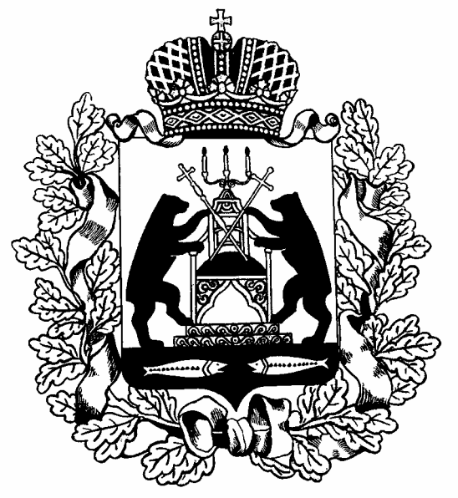

**Российская Федерация**

**Новгородская область Шимский район**

**Совет депутатов Уторгошского сельского поселения**

**РЕШЕНИЕ**

04.07.2023 № 82

ж/д ст. Уторгош

|  |
| --- |
| **Об утверждении границ территориального общест-венного самоуправления «Звад» в Уторгошском сельском поселении** |

В соответствии со [статьей 27](consultantplus://offline/ref=45BEF8171699B97D02D4FCC0FE86CD9B0F0DAD6DE62B2A94E0AC0594EB9A91435C4C68D07622A20AWDn9G) Федерального закона от 6 октября 2003 года N 131-ФЗ "Об общих принципах организации местного самоуправления в Российской Федерации", [статьей 12](consultantplus://offline/ref=45BEF8171699B97D02D4FCC3ECEA92930A05F566E72A27C3BCF35EC9BC939B141B033192322FA008DD20A1W2n7G) Устава Уторгошского сельского поселения Совет депутатов Уторгошского сельского поселения, Положения о территориальном общественном самоуправлении в Уторгошском сельском поселении утверждённым Советом депутатов Уторгошского сельского поселения от 24.12.2012 № 119 (в редакции 10.12.2014 № 185 **РЕШИЛ:**

Утвердить границы территориального общественного самоуправления «Звад» в д. Звад, согласно Положения 1.

|  |  |
| --- | --- |
|  |  |

**Глава поселения А.Г. Кукушкина**

|  |  |  |
| --- | --- | --- |
|  |  | **Приложение 1**  **УТВЕРЖДЕНО**  Решением Совета депутатов Уторгошского сельского поселения от 04.07.2023 года № 82 |

**П Е Р Е Ч Е Н Ь**

**территорий создаваемого территориального общественного самоуправления (ТОС) «Союз» в Уторгошском сельском поселении**

|  |  |  |
| --- | --- | --- |
| **№**  **территорий ТОС** | **Описание границ территорий.**  **Наименование улиц и номера домов, входящих в состав территорий ТОС** | **Количество населения, охватываемого ТОС** |
| 1 | 2 | 3 |
| 1. | д. Звад | 17 |